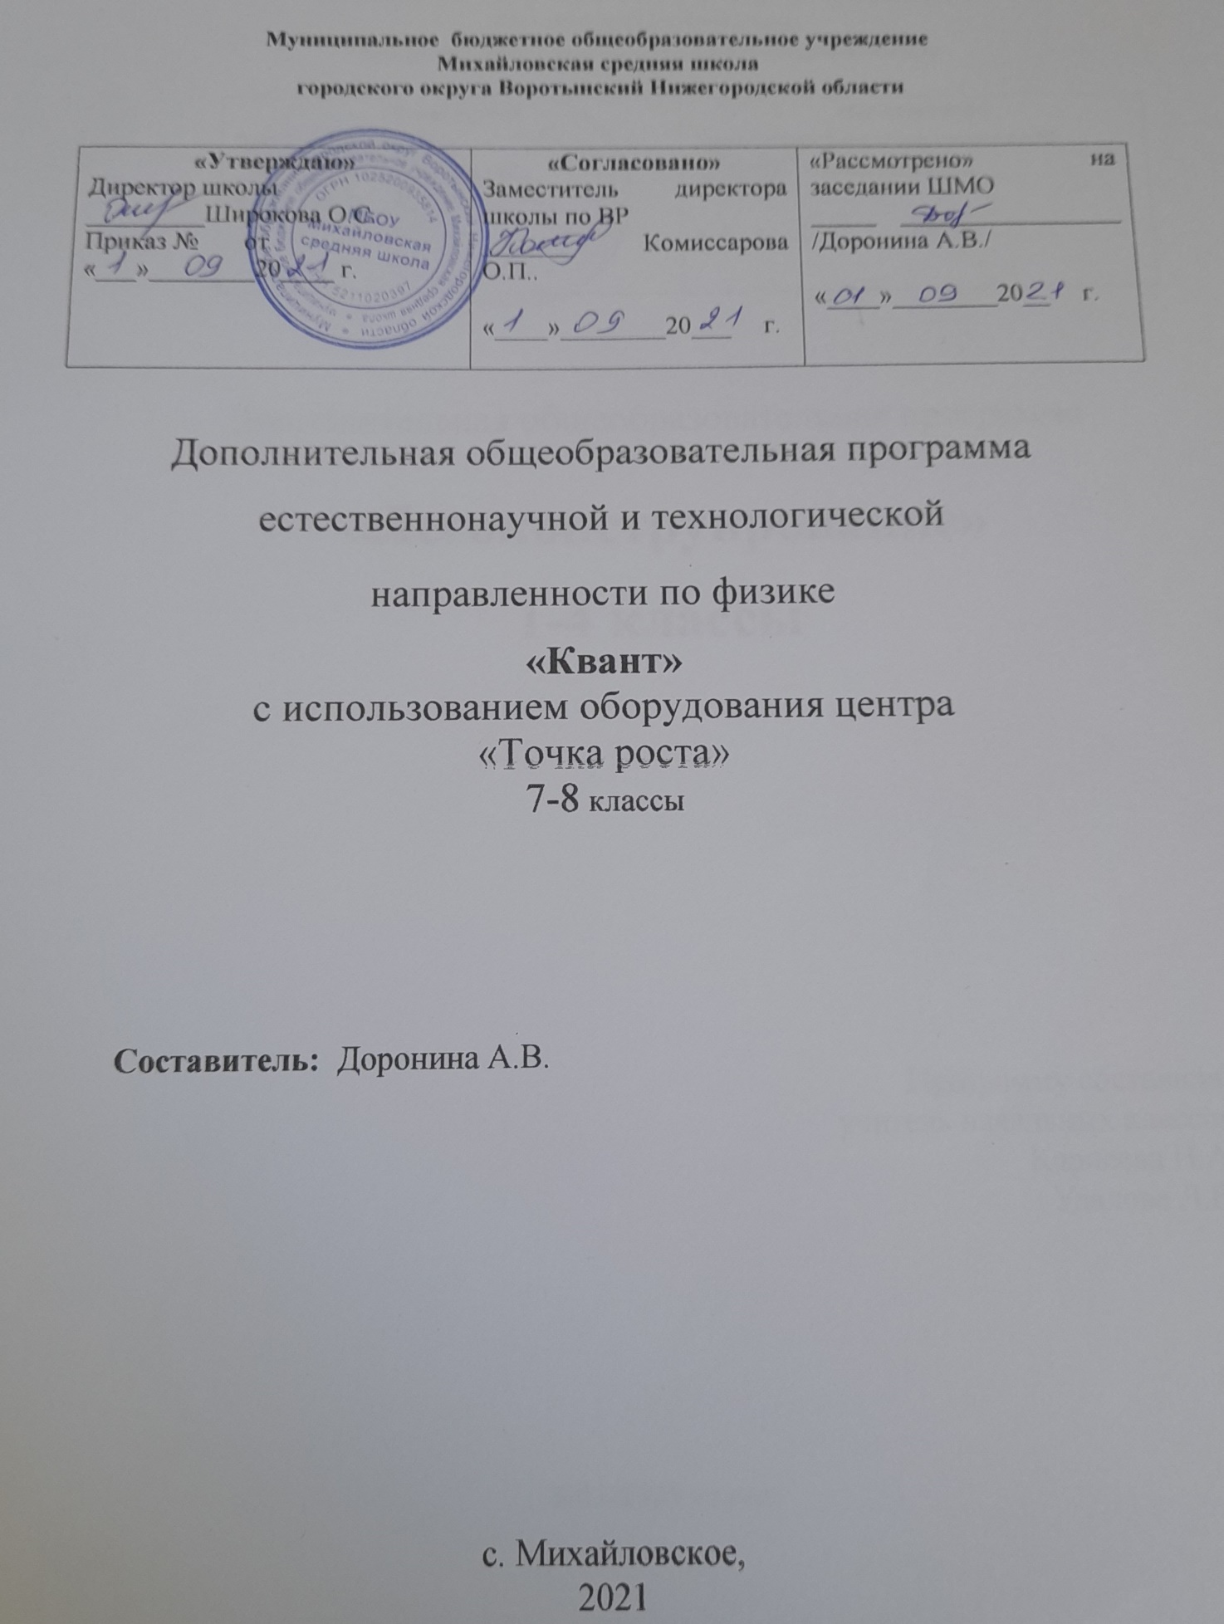

Программа «Физика в экспериментах» реализуется в соответствии с основными нормативными документами:
- Федеральный закон «Об образовании в Российской Федерации» от 29.12.2012 г. № 273-ФЗ;
- «Концепция развития дополнительного образования детей» (распоряжение Правительства РФ от 04.09.2014 г. №1726-р);
- «План мероприятий на 2015-2020 годы по реализации Концепции развития дополнительного образования детей» (распоряжение Правительства РФ от 25.04.2015 г. № 729-р);
- приказ Министерства образования и науки РФ от 29.09.2013 г. № 1008 «Об утверждении порядка организации и осуществления образовательной деятельности по дополнительным общеобразовательным программам»;
- письмо Департамента государственной политики в сфере воспитания детей и молодежи Министерства образования и науки РФ от 18.11.2015 г.
№09-3242 «Методические рекомендации по проектированию дополнительных общеразвивающих программ (включая разноуровневые программы)»;
- СанПин 1.2.3.3685-21 «Гигиенические нормативы и требования к обеспечению безопасности и (или) безвредности для человека факторов среды обитания», утвержденные Постановлением Главного государственного санитарного врача РФ от 28.01. 2021 г. N 2 и санитарными правилами СП 2.4.3648-20 «Санитарно-эпидемиологические требования к организациям воспитания и обучения, отдыха и оздоровления детей и молодежи», утвержденные постановлением Главного государственного санитарного врача Российской Федерации от 28 сентября 2020 г. №28;

Основной целью программы является: создание условий для развития познавательных и творческих способностей учащихся, активизации их познавательной деятельности.
Основные задачи, поставленные на этот учебный год:
  - развитие логического мышления;
  - раскрытие творческих способностей ребенка;
  - воспитание твердости в пути достижения цели (решения той или иной задачи);
  - привитие интереса к предмету.
  - формирование осознанных мотивов учения;
  - формирование основополагающих понятий и опорных знаний, необходимых при изучении физики и в повседневной жизни;
  - повышение уровня интеллектуального развития учащихся;
  - формирование экспериментальных умений: пользоваться простейшими приборами и инструментами и делать выводы на основе экспериментальных данных.
  - работа с одаренными детьми в рамках подготовки к предметным олимпиадам и конкурсам.
  - начальная подготовка к ЕГЭ.

Актуальность введения курса по физике в школьную программу:
  - позволяет планомерно вести внеурочную деятельность по предмету;
  - позволяет доработать учебный материал, вызывающий трудности;
  - различные формы проведения, способствуют повышению интереса к предмету;
  - творческие экспериментальные задания способствуют повышению активности учащихся на уроках, привлекать все свои теоретические и практические навыки, полученные на уроках
  - творческие экспериментальные задачи помогают ученикам лучше решать расчетные задачи
Знания по физике и другим естественным наукам необходимы людям не только для объяснения окружающего мира, но и для использования в практической деятельности.
Именно поэтому в курсе физики рассматриваются не только сами явления природы и закономерности, которым они подчиняются, но и многочисленные примеры применения физических знаний в науке, производстве, быту.
Во время учебных занятий ученики выполняют лабораторные работы только те, которые предусмотрены по программе. А знать
физику - значит уметь применять усвоенные на уроках сведения о физических явлениях и закономерностях для решения практических проблем.
«Физика в экспериментах» позволяет учащимся 7классов, самостоятельно ставить перед собой проблемы и их решать.

Планируемые результаты
- Личностные:
- развивать познавательные интересы, интеллектуальные и творческие способности учащихся;
- формировать мотивацию к изучению в дальнейшем физики;
- оценивать ситуации с точки зрения правил поведения и этики;
- мотивировать свои действия; выражать готовность в любой ситуации поступить в соответствии с правилами поведения,
- проявлять в конкретных ситуациях доброжелательность, доверие, внимательность, помощь и др.
- воспринимать речь учителя (одноклассников), непосредственно не обращенную к учащемуся;
- выражать положительное отношение к процессу познания:
проявлять внимание, удивление, желание больше узнать;
- оценивать собственную учебную деятельность: свои достижения, самостоятельность, инициативу, ответственность, причины неудач;
- применять правила делового сотрудничества: сравнивать разные
точки зрения; считаться с мнением другого человека; проявлять терпение и доброжелательность в споре (дискуссии), доверие к собеседнику (соучастнику) деятельности.

Регулятивные :
- уметь работать по предложенным инструкциям.

- умение излагать мысли в четкой логической последовательности, отстаивать свою точку зрения, анализировать ситуацию и самостоятельно находить ответы на вопросы путем логических рассуждений.
- определять и формулировать цель деятельности на занятии с помощью учителя;
- анализировать собственную работу: соотносить план исовершенные операции, выделять этапы и оценивать меру освоения каждого, находить ошибки, устанавливать их причины;

Познавательные:
Учащиеся должны иметь представление:
  - об основных изучаемых понятиях как важнейших моделях, позволяющих описывать и изучать реальные процессы и явления;
  - об этапах решения задач различных типов;
Учащиеся должны уметь:
  - выражать свои мысли в устной и письменной речи, применяя терминологию и символику;
  - ориентироваться в своей системе знаний: отличать новое от уже известного.
  - перерабатывать полученную информацию, делать выводы в результате совместной работы всего класса
  - уметь пользоваться теоретическими знаниями на практике, в жизни;
  - уметь анализировать явления

Коммуникативные:
  - уметь работать в паре и коллективе;
  - уметь работать над проектом в команде, эффективно распределять обязанности

Тематическое планирование 7-8 класс Количество часов 34

Название темы
Количество часов
Введение (1ч)
Правила работы в физической лаборатории.
1
Физика в экспериментах (28 ч)
Правила пользования линейкой, измерительным цилиндром (мензуркой) и термометром. Запись результата измерений. Определение погрешности измерений. Лабораторная работа № 1. «Измерение длины, объема и температуры тела». Масса и её единицы. Измерение массы. Рычажные весы. Лабораторная работа № 2. «Измерение массы тела на электронных весах». Решение задач. Плотность. Лабораторная работа № 3. «Измерение плотности вещества твёрдого тела». Решение задач. Сила упругости. Зависимость силы упругости от удлинения тела. Жёсткость пружины. Закон Гука. Лабораторная работа № 4 «Измерение зависимости силы упругости от деформации пружины». Лабораторная работа № 5. «Градуирование пружины и измерение сил динамометром». Блок. Подвижный и неподвижный блоки. Равенство работ при использовании простых механизмов. «Золотое правило» механики. Фронтальная лабораторная работа № 6 «Изучение подвижных и неподвижных блоков» Лабораторная работа № 7. «Изучение условия равновесия рычага» Лабораторная работа №8 «Изготовление модели на равновесие». Прямолинейное распространение света. Отклонение света от прямолинейного распространения при про хождении преград очень малых размеров. Закон прямолинейного распространения света. Применение явления прямолинейного распространения света на практике. Лабораторная работа № 8.«Наблюдение прямолинейного распространения света». Явление отражения света. Закон отражения света. Обратимость световых лучей. Зеркальное и диффузное отражение света. Лабораторная работа № 9.
«Изучение явления отражения света» Явление преломления света. Соотношения между углами падения и преломления. Оптическая плотность среды. Переход света из среды оптически более плотной в среду оптически менее плотную. Лабораторная работа № 10. «Изучение явления преломления света»
Плавление твёрдых тел. Температура плавления. Объяснение процесса плавления с точки зрения молекулярно-кинетической теории строения вещества. Кристаллизация. Температура кристаллизации.
Плавление и кристаллизация аморфных тел. Лабораторная работа № 11. «Выращивание кристаллов»
Абсолютная влажность воздуха. Относительная влажность воздуха. Формула для расчёта относительной влажности воздуха. Точка росы. Волосной гигрометр. Значение влажности воз духа для жизнедеятельности человека. Решение задач. Фронтальная лабораторная работа №12«Измерение влажности воздуха»
Сила тока. Условное обозначение и единица силы тока. Дольные и кратные единицы силы тока. Амперметр — прибор для измерения силы тока, способ его подключения в цепь. Лабораторная работа № .13 «Сборка электрической цепи и измерение силы тока на различных её участках». Электрическое напряжение. Лабораторная работа № 14. «Измерение напряжения на различных участках электрической цепи». Лабораторная работа №15. «Измерение сопротивления проводника при помощи вольтметра и амперметра». Лабораторная работа №16,17 «Изучение последовательного и параллельного соединения проводников.
Игры (4 ч)
Итоговое тестирование (1ч)

Тестирование. Формы контроля
Примерные варианты итоговых контрольных работ к курсам физики 7 и 8 классов, контрольная работа по теме, разработанные в формате ОГЭ и используемые авторами при обучении учащихся. Каждый учитель может воспользоваться вариантами, взятыми из других пособий или составленными самостоятельно.

Итоговая контрольная работа по физике в формате ОГЭ (7 класс)
- Какое из перечисленных ниже слов обозначает физическое явление?
- свинец 3) алюминий
- кипение 4) карандаш

- Длина, площадь, объём — это
- качества тела
- физические свойства тела
- физические величины, характеризующие размеры тела
- вещества, из которых состоит тело

- К физическим телам относится
- молоко 3) сахар
- глина 4) лыжи

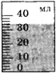
- Определите предел измерения мензурки (рис. 1), цену деления и объём жидкости, налитой в мензурку.
1) 40 мл; 1 мл; 32 мл
2) 40 мл; 1 мл; 33 мл
3) 40 мл; 2 мл; 34 мл
4) 40 мл; 2 мл; 32 мл Рис. 1. Мензурка

- При нагревании свинцового шарика
- увеличивается объём молекул свинца
- увеличивается среднее расстояние между молекулами
- уменьшается объём молекул свинца
- уменьшается среднее расстояние между молекулами

- Установите соответствие между приборами и физическими величинами, которые они измеряют. К каждой позиции из первого столбца подберите соответствующую пози- цию из второго.

Приборы Физические величины
А) Весы 1) Сила
Б) Динамометр 2) Скорость
В) Манометр 3) Масса
  - Объём
  - Давление
- Коробка объёмом 30 х 45 х 20 см заполнена сахаром-рафинадом. Его масса 43 200 г. Чему равна плотность сахара?
Ответ: г/см3.

- Чему равен модуль силы тяжести, действующей на мешок картофеля массой 50 кг? 1) 50 Н 3) 5000 Н
2) 100 Н 4) 500 Н

- В банку высотой 25 см доверху налито машинное масло. Плотность машинного масла равна 900 кг/м3. Какое давление оно оказывает на дно банки?
Ответ: кПа.

- Рычаг (рис. 3) находится в равновесии под действием двух сил. Модуль силы F₁ = 6 Н. Чему равен модуль силы F₂, если длина рыча- га равна 25 см, а плечо силы F₁ составля- ет 15 см?
1) 0,1 H
2) 3,6 Н
3) 9 Н 4) 12 Н

Ответы
А В

F₁

F₂
Рис. 3. Рычаг

№ задания | 1 | 2 | 3 | 4 | 5 | 6 | 7 | 8 | 9 | 10 | 11 | 12 | 13 | 14 | 15
Ответ | 2 | 3 | 4 | 3 | 2 | 2 | 3 | 315 | 1,6 | 4 | 2250 | 2 | 3 | 3 | 3

Критерии оценивания
Задания № 8, 9, 11 оцениваются в 2 балла, а остальные — в 1 балл. Итого за работу: 18 баллов.

Оценка | «2» | «3» | «4» | «5»
Диапазон баллов | 0—7 | 8—11 | 12—15 | 16—18

